**Университет ГУМРФ**

Задание:

Реализовать интерфейс и функционал «Формы подачи материалов для получения стипендии Президента и Правительства РФ по ИВТ на 2022/2023 уч.г.» на сайте ИВТ в разделе наука, обучающимся (позднее в подаче сведений) (рис. 1) по примеру другой формы для сбора информации на рисунке 2.

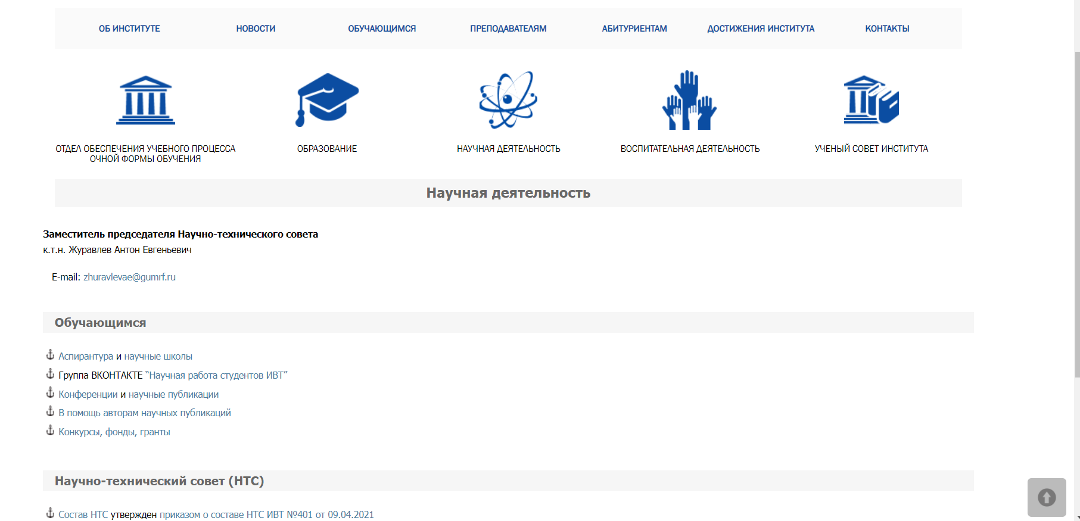

Рис. 1 – Обучающимся в разделе наука

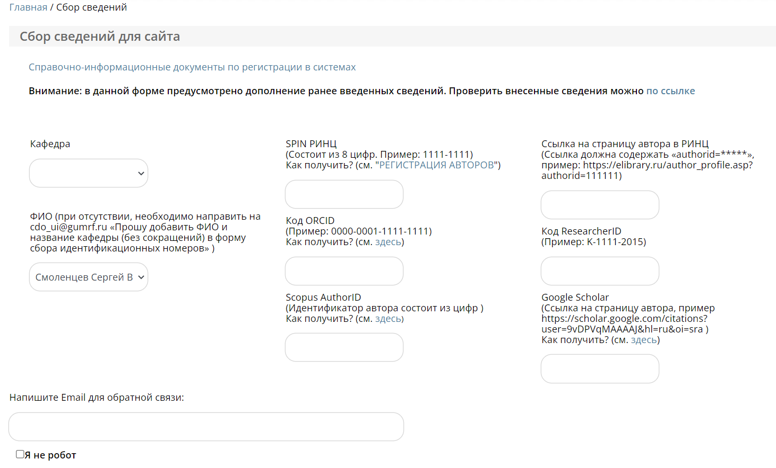

Рис. 2 – Пример формы сбора информации

Повторить надо следующую форму (рис. 3).

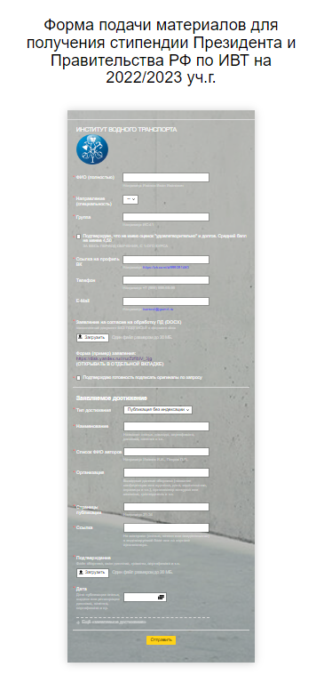

Она состоит из заголовка, двух секций (личная информация учащегося, его достижение), кнопку с возможностью продублировать 2-ую секцию формы и кнопку отправления (рис. 4-5).

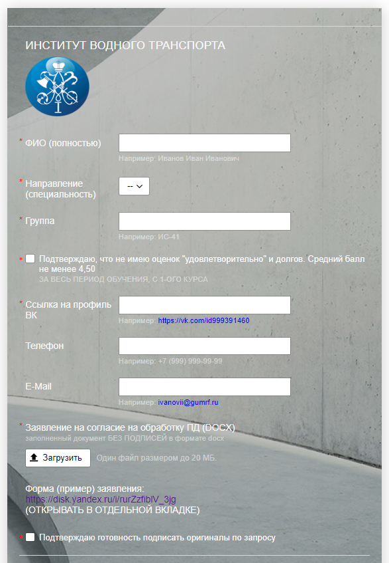

Рис. 4 – Первая секция с личной информацией учащегося

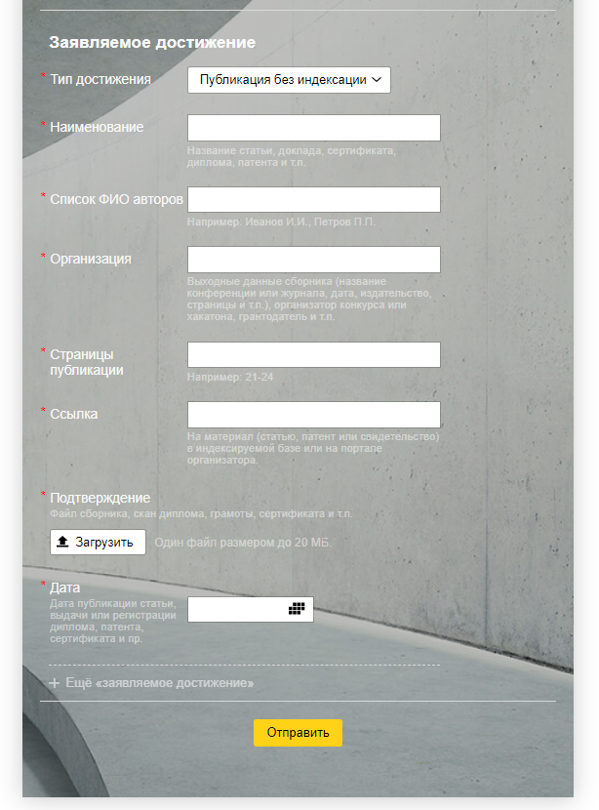

Рис. 5 – Вторая секция с информацией о достижениях студента

**Ссылки**

1. <https://ivt.gumrf.ru/> Сайт ИВТ
2. <https://gumrf.ru/orcidres> пример формы
3. <https://gumrf.ru/naudejat/> гумрф раздел наука

**Ход работы**

Сделать базовую html-разметку (рис. 6-7).

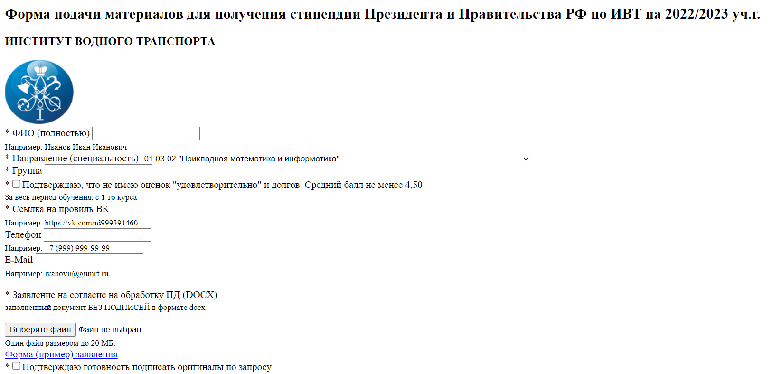

Рис. 6 – Первая секция с личной информацией учащегося

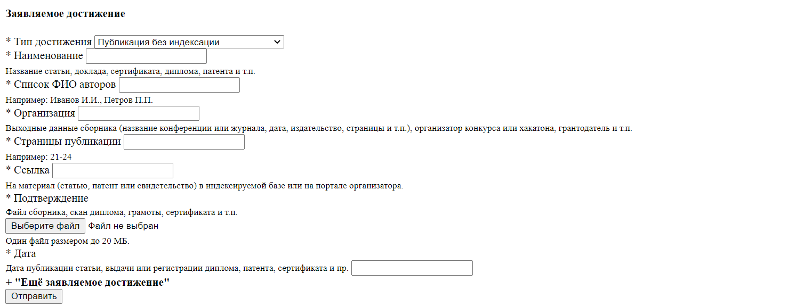

Рис. 7 – Вторая секция с информацией о достижениях студента

Добавить классы к элементам (рис. 8-13).

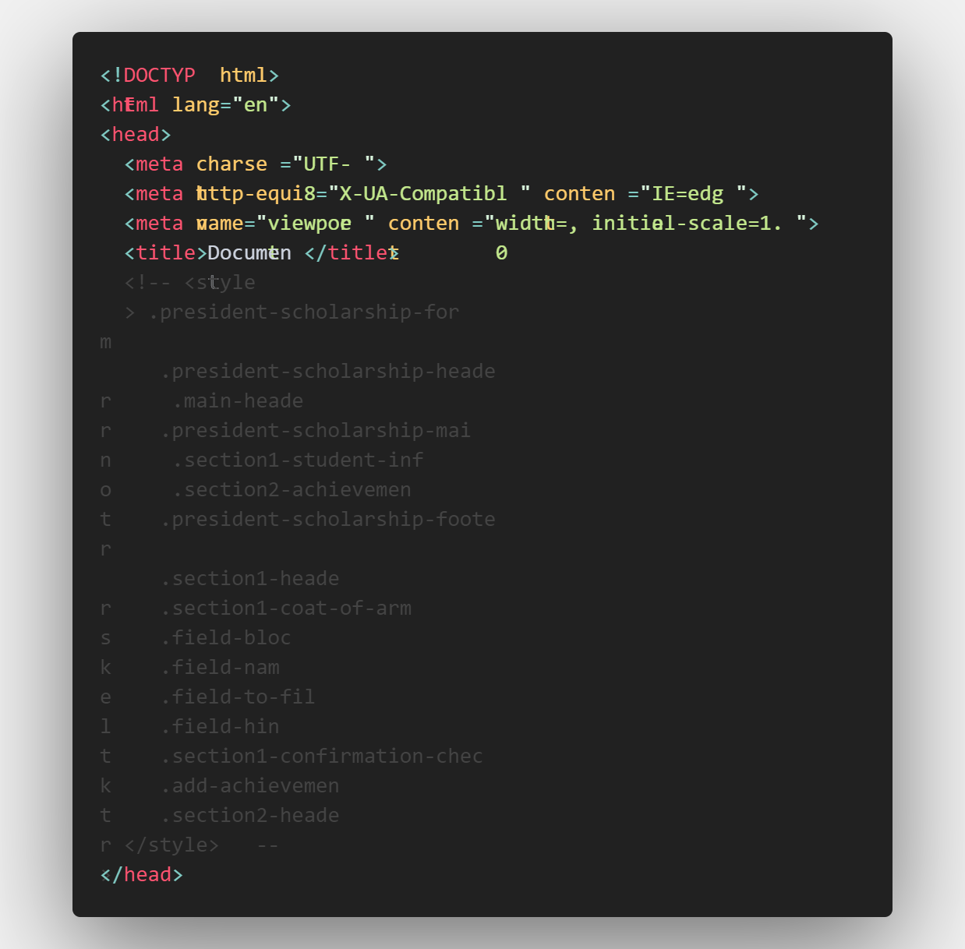

Рис. 8 – Элемент <style> и будущие классы

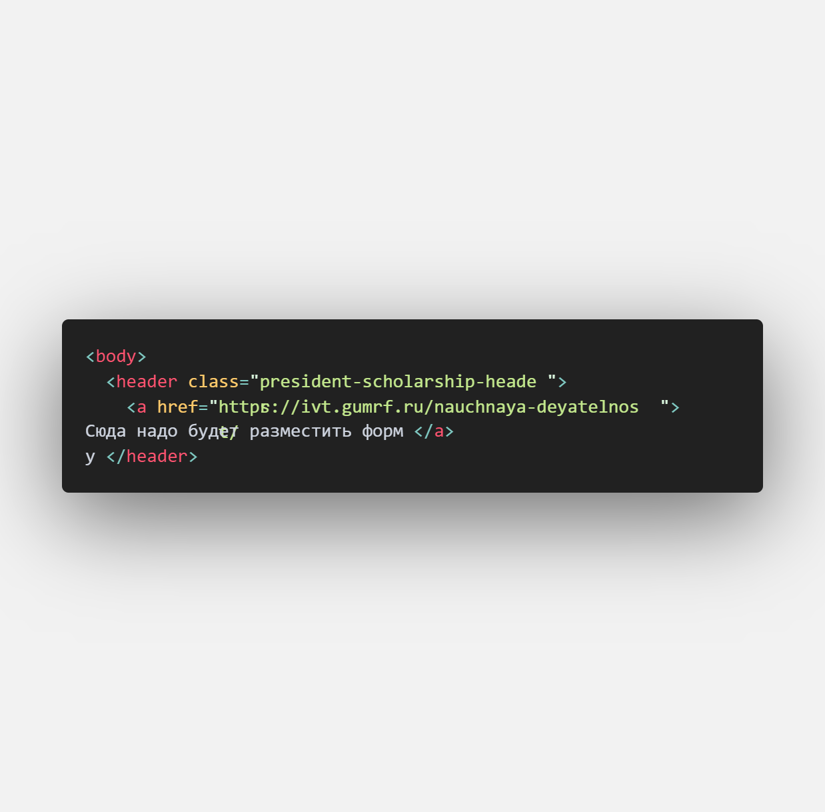

Рис. 9 - header

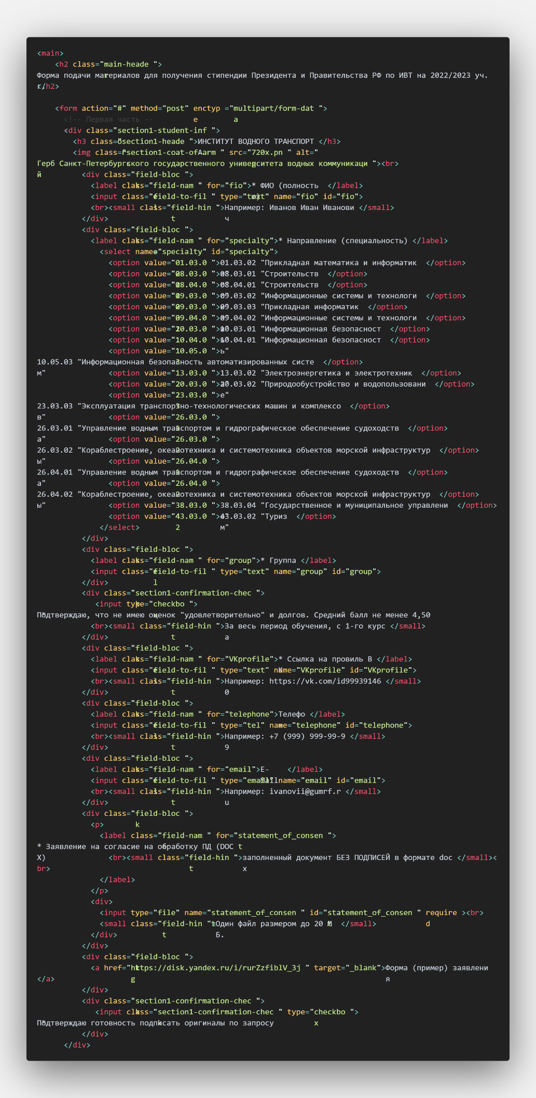

Рис. 10 – Первая часть формы

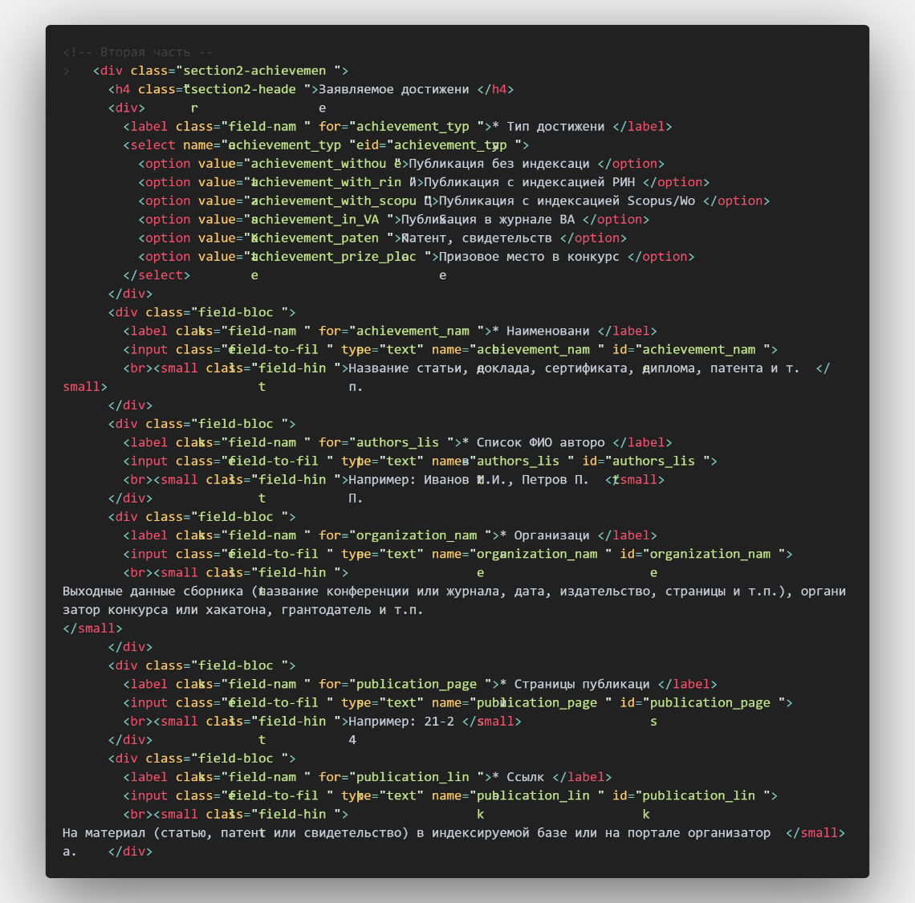

Рис. 11 – Вторая часть формы

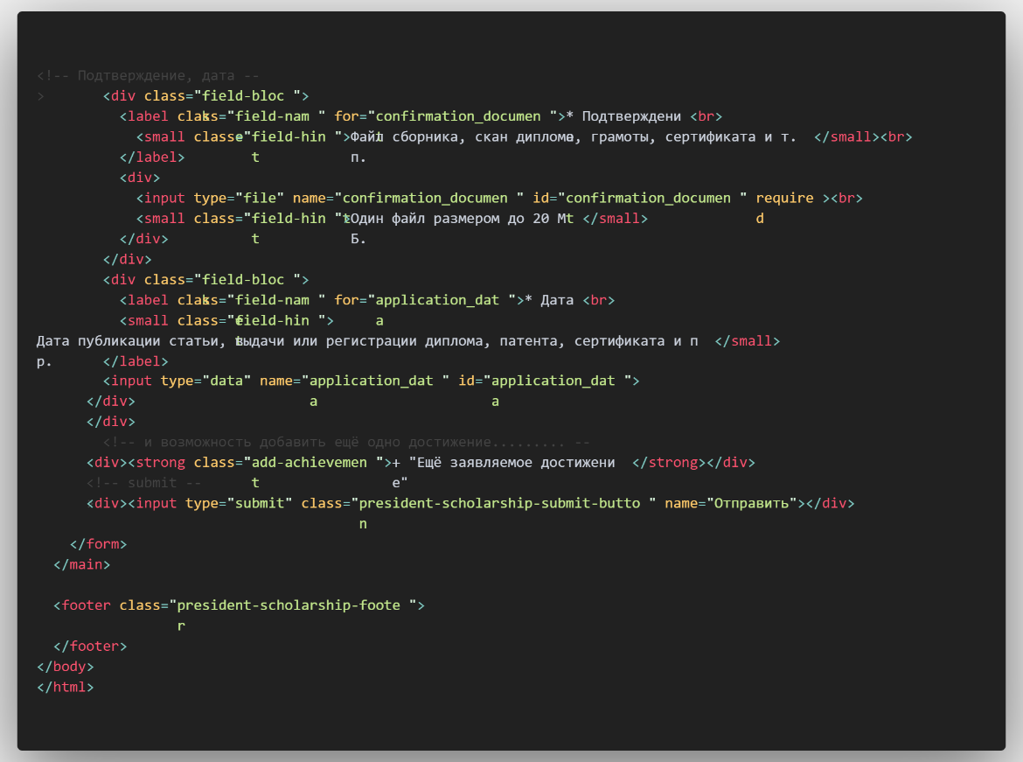

Рис. 12 – Блок с подтверждением, датой, кнопкой дублирования и footer

Допишем атрибут required ко всем обязательным полям формы.

**CSS3**

Теперь переходим к написанию стилей для формы.